팬데믹 당시 최고치에는 못 미쳐: 아시아-미국 컨테이너 운임 9,600달러

Stuart Chirls, Thursday, September 24, 2026
Original Article: https://www.freightwaves.com/news/but-no-pandemic-high-asia-us-container-rate-at-9600
Articles Reproduced by Permission of FreightWaves

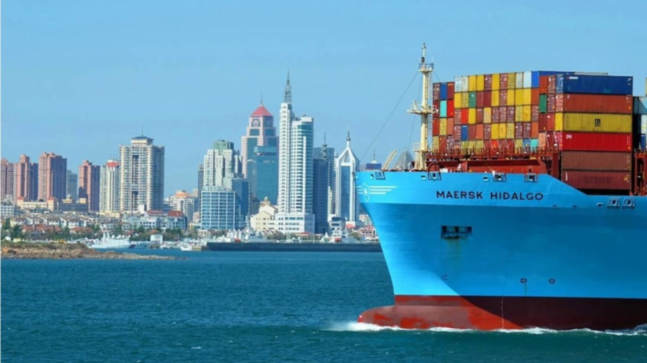
2018년 중국 칭다오에서 촬영된 머스크 히달고(Maersk Hidalgo)호. (사진: M. Bugno/Maersk/FreightWaves)

중국 연휴 앞두고 환태평양 수요 지속

견조한 미국향 수요와 극동 지역 항만 혼잡, 결항(blanked sailings)이 이어지면서 환태평양 스팟 운임은 7월 초 고점에 근접한 수준을 유지하고 있다. 반면 아시아-유럽 운임은 성수기 고점에서 하락세를 이어가고 있다.

분석기관이자 SONAR 데이터 제공업체인 프레이토스(Freightos, NASDAQ: CRGO)에 따르면, 이러한 차이는 이례적으로 일찍 찾아온 동서항로 성수기에 뒤이어 나타났다. 5월에 시작된 이번 성수기로 컨테이너 스팟 운임은 7월 초까지 급등했다. 환태평양 항로에서는 중국 국경절 연휴인 골든위크를 앞두고 화주들이 수요를 유지하고 있는 것으로 보이며, 7월 말 관세 인상이 없었던 만큼 미국향 수입을 급격히 줄일 유인도 사라졌을 수 있다.

아시아-미국 서안 스팟 운임은 지난주 4% 상승해 40피트 컨테이너 환산 단위(FEU)당 8,100달러를 넘어섰으며, 미국 동안 운임은 FEU당 약 9,600달러로 사실상 변동이 없었다. 이처럼 운임이 높은 수준을 유지하는 것은 강한 화물 수요, 기상 악화로 인한 극동 지역 항만 혼잡, 그리고 결항을 통한 선사들의 선복 조절이 복합적으로 작용했기 때문이다.

프레이토스는 일부 결항이 항만 혼잡으로 인한 선박 지연과 네트워크 차질의 결과일 가능성이 높다고 설명했다. 다만 선사들이 골든위크 기간 물동량 둔화와 10월 중 성수기가 끝난 뒤의 전반적인 수요 약화를 예상하고 선복을 줄이고 있기도 하다.

결항 데이터를 보면 수요는 여전히 예년보다 비교적 견조하다. 이는 전통적인 성수기가 막바지에 접어든 시점에도 선사들이 평소만큼 선복을 줄일 필요가 크지 않다는 점을 시사한다.

팬데믹 시기와의 비교는 과장
현재 환태평양 운임을 팬데믹 시기와 비교하는 시각도 나오지만, 최근 운임은 코로나19 수입 급증기에 기록한 극단적인 수준에는 여전히 크게 못 미친다.

프레이토스 발틱 지수(Freightos Baltic Index) 데이터에 따르면, 2021년 9월 아시아-미국 서안 운임은 FEU당 20,000달러를 넘어섰다. 미국의 이례적인 수입 수요와 심각한 항만 혼잡이 맞물린 시기였다. 당시 선사들은 화주가 프리미엄 할증료를 내지 않으면 기본 운임으로 예약된 스팟 화물을 선적하지 않는 일이 잦았고, 이로 인해 벤치마크 지수는 사상 최고 수준까지 치솟았다.

프레이토스는 현재 시장이 2021년보다는 홍해 우회 운항으로 실질 선복이 제한됐던 2024년 성수기와 더 유사하다고 설명했다. 현재 환태평양 운임은 화주들에게 상당한 부담이 되고 있지만, 2021년의 전례 없는 수준과는 여전히 거리가 멀다.

유럽 항로 운임 진정세
성수기 물동량이 둔화되면서 아시아-유럽 스팟 운임은 계속 하락했다.

아시아-북유럽 운임은 지난주 15% 하락해 FEU당 약 3,700달러를 기록했다. 7월 고점인 FEU당 약 6,000달러보다는 낮아졌지만, 5월 말 성수기가 시작되기 전보다는 여전히 FEU당 약 1,000달러 높은 수준이다.

아시아-지중해 운임은 지난주 7% 하락해 FEU당 약 3,900달러를 기록했다. 7월에는 FEU당 7,000달러를 웃돌았다. 북유럽과 달리 지중해 운임은 이제 5월 수준 안팎으로 되돌아갔다.

항로 | 최근 운임 | 주간 변동 | 최근 고점 대비
극동–미국 서안 | FEU당 8,100달러 상회 | 4% 상승 | 성수기 고점에 근접
극동–미국 동안 | FEU당 약 9,600달러 | 대체로 보합 | 성수기 고점에 근접
아시아–북유럽 | FEU당 약 3,700달러 | 15% 하락 | 7월 고점인 FEU당  약 6,000달러에서 하락
아시아–지중해 | FEU당 약 3,900달러 | 7% 하락 | 7월 고점인 FEU당  7,000달러 상회에서 하락

선복과 혼잡 여건에 따라 엇갈린 시장 흐름
프레이토스는 지중해 항로의 운임 하락폭이 큰 것은 홍해 통항을 재개하는 선박이 늘면서 해당 항로의 실질 선복이 상대적으로 크게 늘어난 데 따른 것으로 보인다고 설명했다. 반면 북유럽 항로는 지역 허브의 항만 혼잡과 라인강 저수위 등 내륙 운송 차질로 인해 여전히 제약을 받고 있다.

독일 항만의 무기한 파업 가능성도 추가적인 부담 요인이 될 수 있다. 독일 서비스노조 베르디(Verdi)는 이르면 10월부터 시작될 수 있는 쟁의행위에 대해 투표를 진행하고 있으며, 파업이 현실화될 경우 터미널 혼잡이 악화되고 아시아-북유럽 서비스에 투입되는 선사들의 선복이 제한될 수 있다.

